**Дата**: 2.12.2024

**Клас**: 5-АБ

**Предмет**: англійська мова

**Тема:** ТДР №3.

**Мета:** : формувати навички вживання лексичних одиниць по темі; удосконалювати навички читання, аудіювання й усного монологічного мовлення; розвивати пізнавальні інтереси учнів; виховувати інтерес до самостійного пошуку потрібної інформації, а також загальну культуру учнів.

**Вчитель**: Руда Д.В.

Хід уроку

1.Greeting

Good afternoon, guys! I’m glad to see you. Are you ready to start our lesson? All set?

2. Wаrm up / Listening

Уважно слухати аудіо трек і дати відповідь на питання вчителя <https://www.youtube.com/watch?v=ybuaVah9Uaw> .

3. Speaking

Дати усно відповіді на питання :

Is your name in the telephone book? ? Why or why not?

What kind of phone numbers can you find in the yellow pages of a phone book?

How can you find someone's telephone number on the Internet?

Have you ever called for pizza delivery?

Have you ever called a business (airlines, ELI, auto repair, insurance, bank, etc.) for information?

Have you ever had a problem with your phone bill? What did you do?

How do you communicate with someone who is in another place/country?

Do you have a cellular/mobile phone?

Is it difficult to communicate to someone who doesn't speak English very well?

How many phone calls do you usually receive and make in one day?

Do receive phone calls when you are already engaged to another call?

Do you have a cell phone?

How many people in your family have a cell phone?

What are some of the advantages and disadvantages of cell phones?

Could you live without your mobile phone?

How much do you spend a month on your cell phone?

4. Повторення

Повторити past simple, виконуючи вправи ,де є regular and irregular verbs . <https://www.grammarism.com/past-simple-regular-exercises/>

<https://school-english.de/english/uebungen/unregelmaverb/regel1.htm>

**Повторити словник:**

COOKING VERBS

Cooking verbs:

|  |  |  |
| --- | --- | --- |
| **№** | **Слово** | **Переклад** |
| 1 | measure | вимірювати |
| 2 | dice | нарізати кубиками |
| 3 | whisk | збивати |
| 4 | add | додавати |
| 5 | marinate | маринувати |
| 6 | grill | смажити |
| 7 | scramble | збивати |
| 8 | fry | смажити |
| 10 | steam | випарювати |
| 11 | grate | терти (на терці) |
| 12 | fold | складати |
| 13 | microwave | розігрівати у мікрохвильовій печі |
| 14 | season | приправляти |
| 15 | roast | смажити |
| 16 | baste | заправляти (приправами) |
| 17 | boil | варити |
| 18 | slice | нарізати |
| 19 | saute | обсмажувати |
| 20 | stir | перемішувати |
| 21 | simmer | варити на маленькому вогні |
| 22 | peel | нарізати тоненькими шматочками |
| 23 | chop | нарізати |
| 24 | cook | готувати, варити |
| 25 | puree | змішувати |
| 26 | grease | мастити |
| 27 | beat | розбивати |
| 28 | sift | просівати |
| 29 | mix | змішувати |
| 30 | spread | наносити, розносити |
| 31 | bake | запікати |

5. Writing

Виконати письмово вправу на похідні від some/any/no

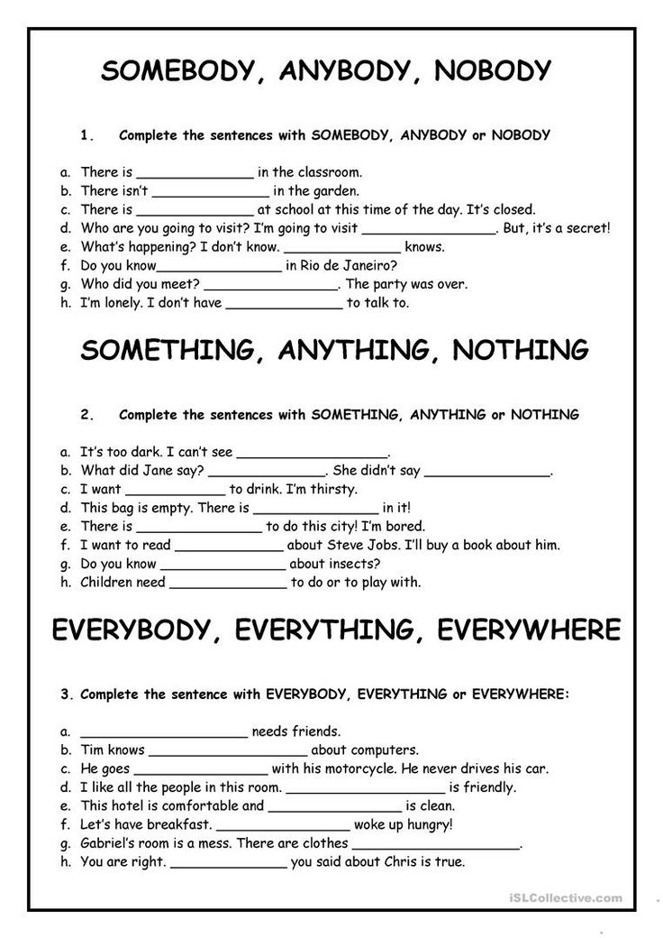

6. Homework

1. Виконати тест . Код доступу 4886833 , відкривши посилання  
[join.naurok.ua](http://join.naurok.ua/) .

2. Виконати тест . Код доступу 1061636, відкривши посилання  
[join.naurok.ua](http://join.naurok.ua/) .